**机械工业品电商平台**

**规划项目**

**概要设计说明书**

2018年3月23日

**文档控制**

|  |  |  |  |  |  |  |  |  |  |  |
| --- | --- | --- | --- | --- | --- | --- | --- | --- | --- | --- |
|  | | | | | | | | | | |
| 版本号 | | 变更控制  报告编号 | | 更改条款及内容 | | 更改人 | 审批人 | | 更改日期 | |
|  | |  | |  | |  |  | |  | |
|  | |  | |  | |  |  | |  | |
|  | |  | |  | |  |  | |  | |
|  | |  | |  | |  |  | |  | |
|  | |  | |  | |  |  | |  | |
|  | |  | |  | |  |  | |  | |
|  | |  | |  | |  |  | |  | |
|  | |  | |  |  | |  | |  | |
|  | |  | |  | |  |  | |  | |
|  | |  | |  | |  |  | |  | |
|  | |  | |  | |  |  | |  | |
|  | |  | |  | |  |  | |  | |
|  | |  | |  | |  |  | |  | |
|  | |  | |  | |  |  | |  | |
|  | |  | |  | |  |  | |  | |
|  | |  | |  | |  |  | |  | |
|  | |  | |  | |  |  | |  | |
|  | |  | |  | |  |  | |  | |
|  | |  | |  | |  |  | |  | |
|  | |  | |  | |  |  | |  | |
|  | |  | |  | |  |  | |  | |

目录

1 引言 7

1.1 目的 7

1.2 背景 7

1.3 定义 7

1.4 参考资料 8

2 总体设计 8

2.1 需求规定 8

2.2 运行环境 8

2.2.1 硬件环境 8

2.2.2 软件环境 8

2.3 基本设计概念和处理流程 9

2.3.1 系统结构设计 9

2.3.2 功能结构设计 10

2.3.3 系统逻辑结构 11

2.3.4 系统总体流程 12

2.3.5 系统用例图 13

2.3.6 时序图 15

2.4 结构 17

2.4.1 WEB前端功能模块 17

2.4.1.1 用户管理 17

2.4.1.1.1 模块描述 17

2.4.1.1.2 业务流程 17

2.4.1.1.3 设计说明 18

2.4.1.1.4 实现要点 19

2.4.1.2 商品管理 19

2.4.1.2.1 模块描述 19

2.4.1.2.2 业务流程 19

2.4.1.2.3 设计说明 19

2.4.1.2.4 实现要点 20

2.4.1.3 商品分类管理 20

2.4.1.3.1 模块描述 20

2.4.1.3.2 业务流程 20

2.4.1.3.3 设计说明 20

2.4.1.3.4 实现要点 21

2.4.1.4 购物车管理 21

2.4.1.4.1 模块描述 21

2.4.1.4.2 业务流程 21

2.4.1.4.3 设计说明 21

2.4.1.4.4 实现要点 21

2.4.1.5 订单管理 22

2.4.1.5.1 模块描述 22

2.4.1.5.2 业务流程 22

2.4.1.5.3 设计说明 22

2.4.1.5.4 实现要点 22

2.4.1.6 地址管理 22

2.4.1.6.1 模块描述 22

2.4.1.6.2 业务流程 23

2.4.1.6.3 设计说明 23

2.4.1.6.4 实现要点 23

2.4.1.7 支付管理 23

2.4.1.7.1 模块描述 23

2.4.1.7.2 业务流程 23

2.4.1.7.3 设计说明 23

2.4.1.7.4 实现要点 24

2.4.2 后台管理功能模块 24

2.4.2.1 用户管理 24

2.4.2.1.1 模块描述 24

2.4.2.1.2 业务流程 24

2.4.2.1.3 设计说明 24

2.4.2.1.4 实现要点 25

2.4.2.2 商品类型管理 25

2.4.2.2.1 模块描述 25

2.4.2.2.2 业务流程 25

2.4.2.2.3 设计说明 26

2.4.2.2.4 实现要点 26

2.4.2.3 商品管理 26

2.4.2.3.1 模块描述 26

2.4.2.3.2 业务流程 26

2.4.2.3.3 设计说明 26

2.4.2.3.4 实现要点 27

2.4.2.4 订单管理 27

2.4.2.4.1 模块描述 27

2.4.2.4.2 业务流程 28

2.4.2.4.3 设计说明 28

2.4.2.4.4 实现要点 28

2.4.3 移动平台功能模块 29

2.4.3.1 用户管理 29

2.4.3.1.1 模块描述 29

2.4.3.1.2 业务流程 29

2.4.3.1.3 设计说明 30

2.4.3.1.4 实现要点 30

2.4.3.2 商品管理 31

2.4.3.2.1 模块描述 31

2.4.3.2.2 业务流程 31

2.4.3.2.3 设计说明 31

2.4.3.2.4 实现要点 31

2.4.3.3 商品分类管理 31

2.4.3.3.1 模块描述 31

2.4.3.3.2 业务流程 31

2.4.3.3.3 设计说明 32

2.4.3.3.4 实现要点 32

2.4.3.4 购物车管理 32

2.4.3.4.1 模块描述 32

2.4.3.4.2 业务流程 32

2.4.3.4.3 设计说明 32

2.4.3.4.4 实现要点 33

2.4.3.5 订单管理 33

2.4.3.5.1 模块描述 33

2.4.3.5.2 业务流程 33

2.4.3.5.3 设计说明 33

2.4.3.5.4 实现要点 33

2.4.3.6 地址管理 34

2.4.3.6.1 模块描述 34

2.4.3.6.2 业务流程 34

2.4.3.6.3 设计说明 34

2.4.3.6.4 实现要点 34

2.4.3.7 支付管理 34

2.4.3.7.1 模块描述 34

2.4.3.7.2 业务流程 35

2.4.3.7.3 设计说明 35

2.4.3.7.4 实现要点 35

2.5 功能需求与程序的关系 35

2.6 人工处理过程 35

2.7 尚未解决的问题 35

3 接口设计 36

3.1 用户接口 36

3.2 外部接口 36

3.3 内部接口 36

4 运行设计 36

4.1 运行模块组合 36

4.2 运行控制 36

4.3 运行时间 37

5 系统数据结构设计 37

5.1 逻辑结构设计要点 37

5.2 物理结构设计要点 38

5.3 数据结构与程序的关系 43

6 系统出错处理设计 44

6.1 出错信息 44

6.2 补救措施 44

6.3 系统维护设计 45

# 引言

## 目的

本文档规划和定义了机械工业品电商平台的软件概要设计说明书，描述了软件的总体设计、接口设计、运行设计、系统数据库结构设计以及系统出错处理设计，从整体上说明了系统设计的结构层次、处理流程、系统用例等。本文档以《机械工业品电商平台软件需求规格说明书》为依据，从实现技术、软硬件环境、特性要求与控制、功能描述等层面说明了如何实现本系统。本文档会为下一步详细设计说明提供框架。

本文档的预期读者是项目经理、软件开发小组成员、客户公司的项目负责人、运维技术人员。通过本文档，他们要清楚产品在技术方面的要求和实现策略。

## 背景

本文档定义的系统是机械工业品电商平台。该平台是由XXXX机械设备有限公司提出开发的。本系统是一个独立的系统，分为前台会员购物部分和后台系统管理部分。企业通过后台管理系统将商品信息发布在平台上，并对整个购物流程进行有效的控制、管理和统计；消费者通过系统前台部分方便快捷的选购需要的商品，享受企业提供的各种服务。企业通过互联网销售模式，增加了销售渠道，从而提高了销售额增加了收益，而消费者也能通过电商平台直接购买到企业的产品和服务。

## 定义

|  |  |
| --- | --- |
| **术语、缩略语** | **解 释** |
|  |  |
|  |  |
|  |  |

## 参考资料

|  |  |  |
| --- | --- | --- |
| **资料名称[标识符]** | **出 版 单 位** | **日 期** |
| 《机械工业品电商平台项目分析会议备忘录》 | XXXX软件科技有限公司 | 20180101 |
| 《机械工业品电商平台项目可行性分析》 | XXXX软件科技有限公司 | 20180120 |
| 《GB8567-88 计算机软件概要设计说明书》 | 中国标准化管理委员会 | 20180411 |
| 《机械工业品电商平台软件需求规格说明书》 | XXXX软件科技有限公司 | 20180420 |
| 《机械工业品电商平台项目合同》 | XXXX机械设备有限公司、XXXX软件科技有限公司 | 20180210 |

# 总体设计

## 需求规定

需求规定的详细内容，请参考文档《机械工业品电商平台软件需求规格说明书》。

## 运行环境

### 硬件环境

|  |  |  |
| --- | --- | --- |
| **硬件名称** | **配置** | **备注** |
|  |  |  |
|  |  |  |
|  |  |  |
|  |  |  |
|  |  |  |

### 软件环境

|  |  |  |
| --- | --- | --- |
| 软件名称 | 版本 | 备注 |
| JDK | 1.8 |  |
|  |  |  |
|  |  |  |
|  |  |  |
|  |  |  |

## 基本设计概念和处理流程

### 系统结构设计

本系统采用典型的B/S结构、三层模式来实现，不同的浏览器访问相同的服务器，系统结构如图所示：



图1 系统结构

### 功能结构设计

本系统由三部分构成：前端功能模块、后台管理功能模块、移动平台功能模块。通过前台功能模块和移动平台功能模块，用户、游客可以浏览商品、搜索商品、查看商品详情和商品分类；游客可以注册为系统用户；用户可以登录系统，购买商品，支付金额，管理个人信息。通过后台管理功能模块，管理员可以对系统用户、商品类型、商品、订单进行管理。功能结构如图2所示：

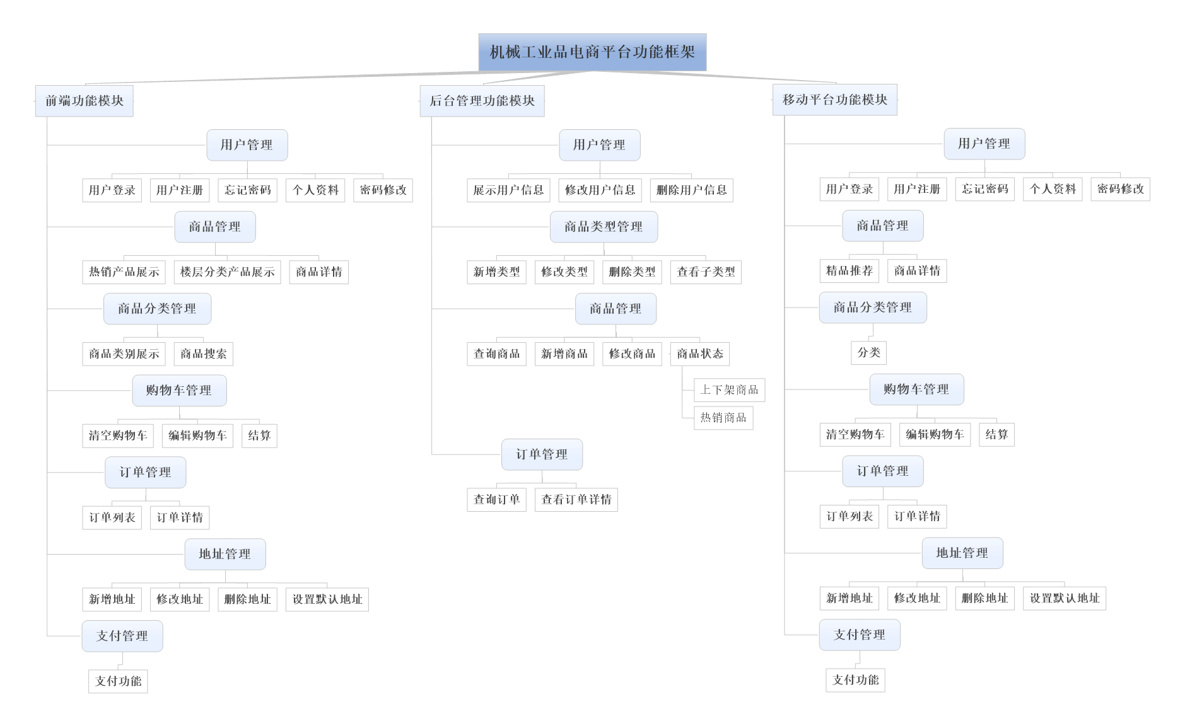

图2 功能结构

### 系统逻辑结构

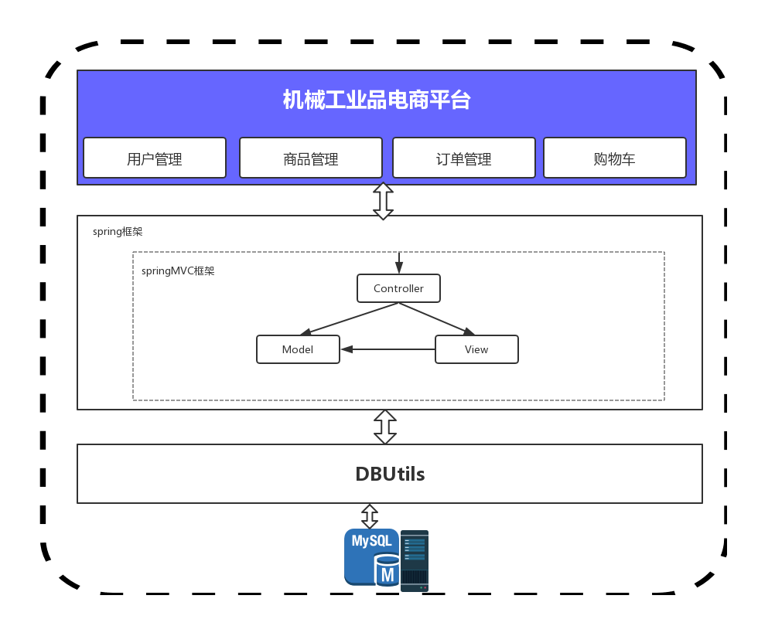

图4 系统逻辑结构

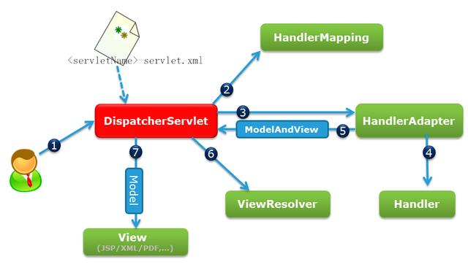

图5 Spring MVC架构图

### 系统总体流程

系统总体流程说明：

用户通过前端页面进入电商平台进行购物。首先进行登录操作，在登录时如果登录成功说明是系统用户和管理员，如果是管理员，那么登入后台管理页面，进行平台的管理工作。如果是系统用户，那么就登入前端平台，在平台中搜索浏览商品，心仪的商品可以加入购物车，然后结算进入订单提交页面，在这里可以修改地址，然后提交订单，付款后完成购物。如果开始时登录不成功，说明是游客，游客可以在平台中搜索浏览商品，把需要的商品加入购物车，但是在不能进行结算，如果要结算则需要注册成为系统用户，然后登录即可购物。



图3 系统总体流程

### 系统用例图

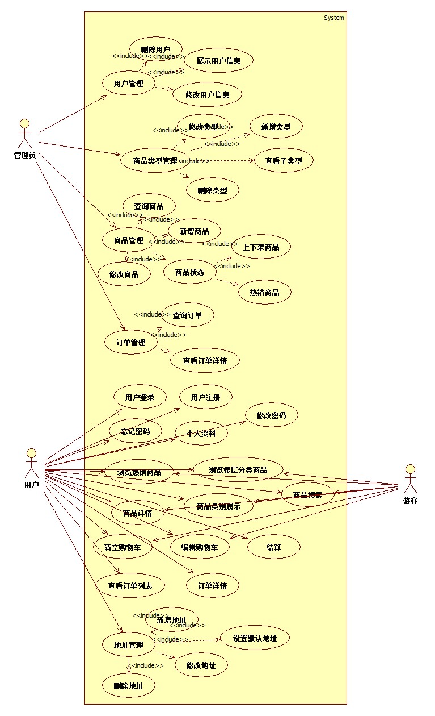

图6 系统用例图

### 时序图

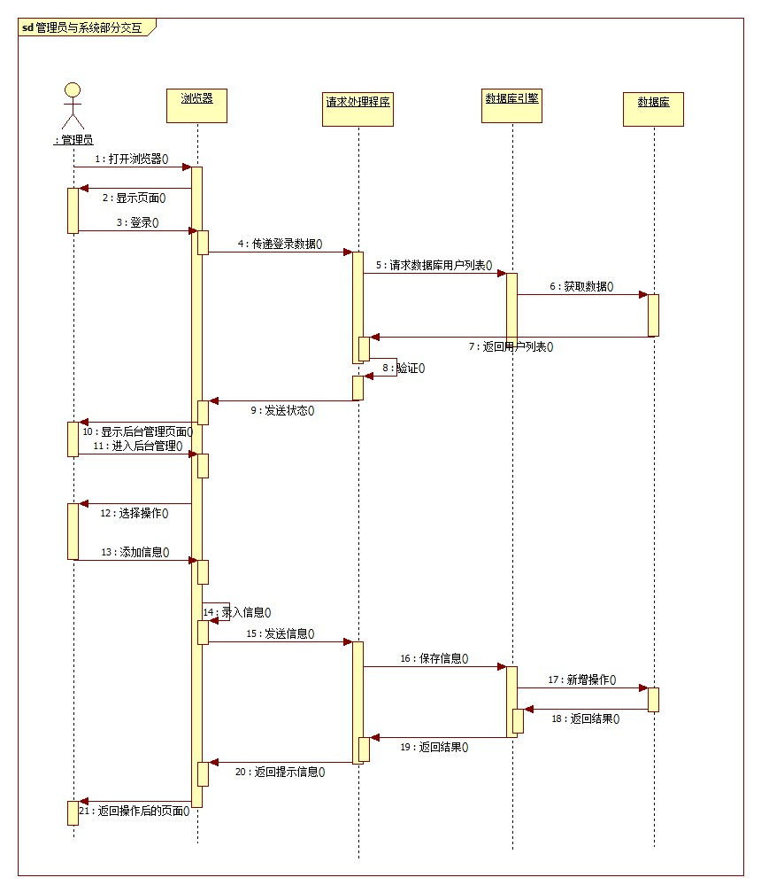

图7 管理员与系统交互时序图

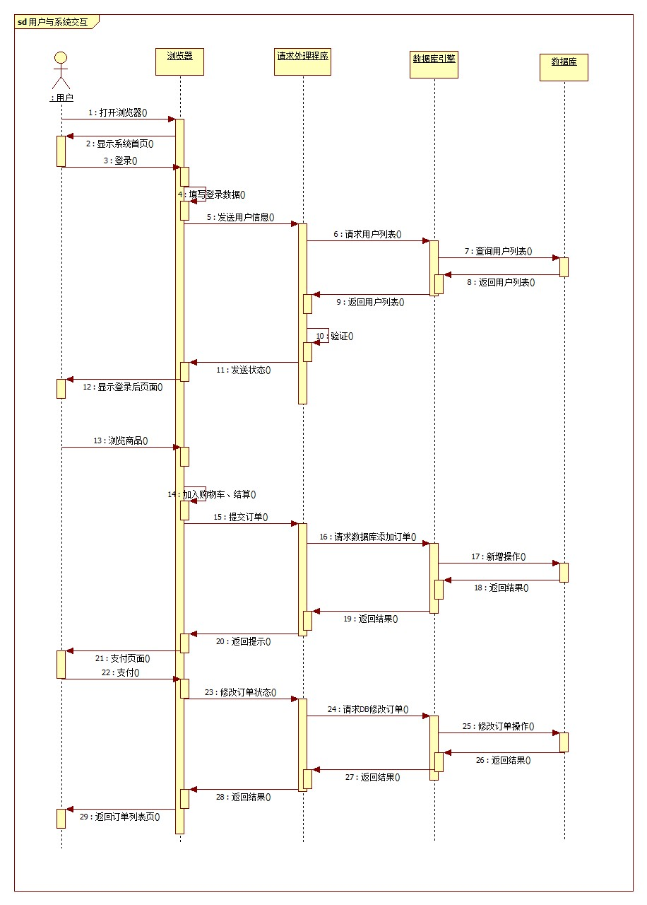

图8 用户与系统交互时序图

## 结构

### WEB前端功能模块

#### 用户管理

##### 模块描述

实现系统用户的登录、忘记密码、个人资料修改、密码修改功能；实现游客的注册功能。

##### 业务流程

游客注册登录：



系统用户登录、忘记密码：



管理员前端登录：



密码修改：



##### 设计说明

用户登录页面实现用户登录功能，在该页面需有忘记密码、注册的链接，方便用户访问；当用户登录时，要判断是系统用户还是管理员。

用户注册页面实现用户注册功能，需用户填入用户名、密码、确认密码、手机号、邮箱、密码找回问题、密码找回答案；要有必要的验证信息，如密码和确认密码必须相同，手机号长度为11位。

忘记密码页面实现密码找回功能。首先需根据密码找回问题，填写答案，答案正确后显示重设密码部分，设置新密码后进入登录页面。

个人资料修改页面实现用户基本信息修改功能，个人信息包括用户名、姓名、性别、年龄、手机号、邮箱，表单验证如年龄在0到120岁之间，手机号11位，邮箱符合规则。

密码修改页面，首先输入旧密码，旧密码正确才能显示新密码的修改，修改完成后登出系统并进入登录页面重新登录。

##### 实现要点

用户注册时要在后台判断该用户是不是已经注册，已经注册的给出提示；个人资料修改时可以修改用户名，但是要在后台判断该用户名是不是已经存在，已经存在给出对应提示。

#### 商品管理

##### 模块描述

实现首页热销商品展示、楼层分类商品展示以及商品详情功能。

##### 业务流程

无

##### 设计说明

在电商平台的首页显示热销商品信息，在后台由管理员设置热销商品，在前台显示；热销商品的下方为楼层商品，每一层一个分类，展示该分类下的商品，如F1混凝土机械显示混凝土机械类的最新商品，F2建筑起重机械显示建筑起重机械类下的最新商品，F3工程起重机械显示工程起重机械类下的最新商品，F4路面机械显示路面机械类下的最新商品，点击商品图片可查看商品详细信息。商品详情显示该商品的图片、名称、价格、配件类型、发货地点等详细信息，点击可加入购物车或直接购买。

##### 实现要点

热销商品在后台由管理员进行设置，商品设置为热销状态后即可显示在前台。楼层分类商品，每一层一个一级分类，四层的分类在需求设计中是固定的，在后台要先创建这四个分类。

#### 商品分类管理

##### 模块描述

实现首页商品类别展示、商品搜索页商品类别展示。

##### 业务流程

选中类别展示商品：



##### 设计说明

商品类别展示位于首页上部，显示该平台所有商品的类型以及该分类下所对应的子类型，共三级菜单，一级类型先显示，当鼠标放在一级类型上时，展开二级、三级类型，点击第三级菜单跳转至商品搜索页；商品搜索页的上方按层级展示所有商品的类别，下方为搜索结果展示，可以在搜索栏中输入要查找的商品名称进行搜索，结果显示在页面下方。

##### 实现要点

在首页选中商品类别跳转至商品搜索页时，在商品搜索页要在商品分类部分高亮显示已经选中的类别。

#### 购物车管理

##### 模块描述

实现清空购物车、编辑购物车、结算功能，其中编辑购物车包括修改商品数量、删除选中商品功能

##### 业务流程



##### 设计说明

在页面右上角选中“购物车”或在商品详情页面点击“加入购物车”时弹出对话框选择“查看购物车”可进入购物车页面；可清除购物车中所有商品，购物车为空时显示为“去商城”，点击可跳转至商城首页；选中购物车中需购买的商品，点击进行结算，进入订单信息页面。

##### 实现要点

选中商品进行结算时，购物车中的选中商品应该从购物车中删除。用户登录后方可查看购物车。

#### 订单管理

##### 模块描述

实现订单列表、订单详情功能。显示的订单列表包括全部订单、待付款订单、待收货订单。

##### 业务流程

无

##### 设计说明

点击“我的订单“或参照业务流程2.4.1.4.2可以进入订单列表页面，在该页面可以查看所有状态的订单，可以付款，可以确认收货，可以点击订单，查看订单详情。订单详情页显示订单状态、收货地址、订单号、下单时间、应支付金额、支付方式、订单状态，并显示订单中商品信息，如商品名称、单价、数量、商品总价。

##### 实现要点

用户登录后方可进行订单的查看和管理。目前订单的状态分为取消、待付款、待收货、已收货。

#### 地址管理

##### 模块描述

实现地址的新增、修改、删除、设置默认地址功能。

##### 业务流程

可参照2.4.1.4.2业务流程。

##### 设计说明

点击“收货地址”或从订单提交页面可以进入收货地址管理页面。新增地址，在页面上方填入收件人姓名、所在地、手机号码、详细地址、邮政编码。选中一条地址信息，点击“修改”，在上方显示要修改的地址信息。选中一条地址，点击“删除”，可以删除地址。选中一条地址，点击“默认地址”，默认地址显示在地址列表的第一条位置。

##### 实现要点

用户登录后方可进入收货地址管理。新增和修改地址共用一个页面。删除地址时，要判断该地址是否在订单中已经使用，如果已经使用，执行更新操作，在数据表修改状态为删除，否则就执行删除操作。

#### 支付管理

##### 模块描述

实现用户提交订单后的支付功能。

##### 业务流程

可参照2.4.1.4.2业务流程。

##### 设计说明

在支付页面显示订单的总金额、支付方式，点击“立即支付”时显示二维码，扫描支付，目前支付方式支持支付宝。

##### 实现要点

利用第三方支付接口实现支付功能，目前只能使用支付宝支付。

### 后台管理功能模块

#### 用户管理

##### 模块描述

实现展示用户信息、修改用户信息、删除用户的功能。

##### 业务流程

删除用户：



##### 设计说明

以列表的形式展示所有的用户基本信息，如用户名、姓名、手机号、邮箱、性别、年龄，密码不显示，在操作列显示“编辑”和“删除”按钮。选中一个用户，可以在修改页面修改用户信息，如姓名、手机号、邮箱、性别、年龄，用户名、密码不可修改；可以删除用户，删除时给出提示。

##### 实现要点

用户密码在存入时是加密的，在用户列表中不现实密码信息；修改用户信息时，用户名只读显示，密码不显示；对用户执行删除操作，若该用户下过订单，则不能删除。

#### 商品类型管理

##### 模块描述

实现新增类型、修改类型、删除类型、查看子类型功能。

##### 业务流程

新增类型：



修改类型：



删除类型：



##### 设计说明

在商品类型管理页，显示类型编号、类型名称、操作，操作有“查看子类型”、“修改”、“删除”。点击“新增类型”，打开新增类型页面，显示所属父类型、类型名称。修改类型与新增类型公用一个页面，可修改所属父类型和类型名称。

##### 实现要点

在同一父类型下不允许新增重名的类型，不允许修改后重名的类型；删除类型时，若本类型中有子类型或有商品，则不能删除。

#### 商品管理

##### 模块描述

实现查询商品、新增商品、修改商品、商品状态修改功能。商品状态修改包括上下架商品、设置热销商品

##### 业务流程

新增商品：



修改商品：



##### 设计说明

根据商品名称模糊查询商品的信息，显示在列表中，页面初始时显示全部的商品信息，包括编号、商品名称、状态、热销、操作；在状态列有一个按钮设置商品的上下架，状态为“在售“和”下架“；在热销列有一个按钮设置商品的”热销“和”一般“；新增商品进入新页面，显示商品名称、所属产品类型（一级类型）、所属配件类型（二三级类型）、商品价格、商品库存、上传图片、商品介绍；修改商品与新增商品是同一个页面，显示内容相同。

##### 实现要点

新增商品页面初始时只显示所属产品类型，当选中某个大类后，所属配件类型的下拉框显示并包含该大类下的所有子类型，即实现了级联效果。新增和修改商品时商品的名称不能重名。

#### 订单管理

##### 模块描述

实现查询订单、查看订单详情功能。

##### 业务流程



##### 设计说明

根据订单编号模糊查询订单信息，显示在订单列表中，显示的内容包括订单号、收件人、订单状态、订单价格、创建时间、操作。在操作中选中“查看详情”，打开订单详情页面，显示订单号、创建时间、收货人、订单状态、支付方式、订单金额以及订单中的商品信息，包括商品名称、单价、数量、合计。

##### 实现要点

无

### 移动平台功能模块

#### 用户管理

##### 模块描述

实现系统用户的登录、忘记密码、个人资料修改、密码修改功能；实现游客的注册功能。

##### 业务流程

游客注册登录：



系统用户登录、忘记密码：



密码修改：



##### 设计说明

用户登录页面实现用户登录功能，在该页面需有忘记密码、注册的链接，方便用户访问。

用户注册页面实现用户注册功能，需用户填入用户名、密码、确认密码、手机号、邮箱、密码找回问题、密码找回答案；要有必要的验证信息，如密码和确认密码必须相同，手机号长度为11位。

忘记密码页面实现密码找回功能。首先需根据密码找回问题，填写答案，答案正确后显示重设密码部分，设置新密码后进入登录页面。

个人资料修改页面实现用户基本信息修改功能，个人信息包括用户名、姓名、性别、年龄、手机号、邮箱，表单验证如年龄在0到120岁之间，手机号11位，邮箱符合规则。

密码修改页面，首先输入旧密码，旧密码正确才能显示新密码的修改，修改完成后登出系统并进入登录页面重新登录。

##### 实现要点

用户注册时要在后台判断该用户是不是已经注册，已经注册的给出提示；个人资料修改时可以修改用户名，但是要在后台判断该用户名是不是已经存在，已经存在给出对应提示。

#### 商品管理

##### 模块描述

实现首页精品推荐、商品详情功能。

##### 业务流程

无

##### 设计说明

在移动平台首页显示精品推荐，在后台由管理员设置热销商品为精品推荐商品，在前台显示；商品详情显示该商品的图片、名称、价格、配件类型、发货地点等详细信息，点击可加入购物车或直接购买。

##### 实现要点

精品推荐的商品在后台由管理员进行设置，商品设置为热销状态后即可显示在前台。

#### 商品分类管理

##### 模块描述

实现分类功能，显示商品的所有分类。

##### 业务流程

选中类别展示商品：



##### 设计说明

在页面下方选择“分类”，显示商品分类信息，点击某个分类，进入到搜索页面，显示该分类中的所有商品。

##### 实现要点

无

#### 购物车管理

##### 模块描述

实现清空购物车、编辑购物车、结算功能，其中编辑购物车包括修改商品数量、删除选中商品功能

##### 业务流程



##### 设计说明

在页面右上角选中“购物车”或在商品详情页面点击“加入购物车”时弹出对话框选择“查看购物车”可进入购物车页面；可清除购物车中所有商品，购物车为空时显示为“去商城”，点击可跳转至商城首页；选中购物车中需购买的商品，点击进行结算，进入订单信息页面。

##### 实现要点

选中商品进行结算时，购物车中的选中商品应该从购物车中删除。用户登录后方可查看购物车。

#### 订单管理

##### 模块描述

实现订单列表、订单详情功能。显示的订单列表包括全部订单、待付款订单、待收货订单。

##### 业务流程

无

##### 设计说明

点击“我的订单“或参照业务流程2.4.3.4.2可以进入订单列表页面，在该页面可以查看所有状态的订单，可以付款，可以确认收货，可以点击订单，查看订单详情。订单详情页显示订单状态、收货地址、订单号、下单时间、应支付金额、支付方式、订单状态，并显示订单中商品信息，如商品名称、单价、数量、商品总价。

##### 实现要点

用户登录后方可进行订单的查看和管理。目前订单的状态分为取消、待付款、待收货、已收货。

#### 地址管理

##### 模块描述

实现地址的新增、修改、删除、设置默认地址功能。

##### 业务流程

可参照2.4.3.4.2业务流程。

##### 设计说明

点击“收货地址”或从订单提交页面可以进入收货地址管理页面。新增地址，在页面上方填入收件人姓名、所在地、手机号码、详细地址、邮政编码。选中一条地址信息，点击“修改”，在上方显示要修改的地址信息。选中一条地址，点击“删除”，可以删除地址。选中一条地址，点击“默认地址”，默认地址显示在地址列表的第一条位置。

##### 实现要点

用户登录后方可进入收货地址管理。新增和修改地址共用一个页面。删除地址时，要判断该地址是否在订单中已经使用，如果已经使用，执行更新操作，在数据表修改状态为删除，否则就执行删除操作。

#### 支付管理

##### 模块描述

实现用户提交订单后的支付功能。

##### 业务流程

可参照2.4.3.4.2业务流程。

##### 设计说明

在支付页面显示订单的总金额、支付方式，点击“立即支付”时显示二维码，扫描支付，目前支付方式支持支付宝。

##### 实现要点

利用第三方支付接口实现支付功能，目前只能使用支付宝支付。

## 功能需求与程序的关系

本部分说明各项功能需求的实现同各块程序的分配关系：

|  |  |  |  |  |
| --- | --- | --- | --- | --- |
|  | 程序1 | 程序2 | …… | 程序n |
| 功能需求1 | √ |  |  |  |
| 功能需求2 |  | √ |  |  |
| …… |  |  |  |  |
| 功能需求n |  | √ |  | √ |

## 人工处理过程

无

## 尚未解决的问题

无

# 接口设计

## 用户接口

采用窗口化、菜单式、交互式进行设计，带来很好的用户体验。

## 外部接口

系统设计采用spring+sprint MVC + DBUtils框架，有关spring、sprintMVC、DBUtils相关说明，请参照系统的其他资料文档。

本系统通过DBUtils组件访问数据库，DBUtils封装了与数据库交互的所有操作。详细的接口、访问调用，请参照详细设计说明书。

## 内部接口

内部接口主要包括两部分：

* + 业务逻辑层对数据访问层数据的处理和调用
  + 表示层对业务逻辑层的调用、控制的响应

# 运行设计

## 运行模块组合

## 运行控制

## 运行时间

系统响应时间应满足如下要求：

|  |  |
| --- | --- |
| **项目** | **要求** |
| 登录 | <5秒 |
| 核心业务 | <2秒 |
| 其他管理功能 | <5秒 |
| 查询 | <10秒 |
| 在线报表 | <20秒 |

# 系统数据结构设计

## 逻辑结构设计要点



数据库E-R图

## 物理结构设计要点

用户表action_users

|  |  |  |  |  |  |
| --- | --- | --- | --- | --- | --- |
| 字段名 | 是否主键 | 字段类型 | 占用字节数 | 是否允许为空 | 字段说明 |
| id | Y | int | 11 |  | id 自动增长列 |
| account |  | varchar | 50 |  | 用户名 |
| password |  | varchar | 50 |  | 密码，MD5加密 |
| email |  | varchar | 50 | Y | 邮箱 |
| phone |  | varchar | 50 | Y | 电话 |
| question |  | varchar | 50 | Y | 密码问题 |
| asw |  | varchar | 50 | Y | 找回密码答案 |
| role |  | int | 11 |  | 角色 1-普通用户、2-管理员 |
| age |  | int | 11 |  | 年龄，在0到120之间取值 |
| sex |  | tinyint | 1 |  | 性别，1：男、0：女 |
| create_time |  | datetime |  |  | 创建时间 |
| update_time |  | datetime |  |  | 更新时间 |
| del |  | tinyint | 1 |  | 正常：0、删除：1，默认为0 |
| name |  | varchar | 50 |  | 姓名 |

收货地址action_address

|  |  |  |  |  |  |
| --- | --- | --- | --- | --- | --- |
| 字段名 | 是否主键 | 字段类型 | 占用字节数 | 是否允许为空 | 字段说明 |
| id | Y | int | 11 |  | id 自动增长列 |
| user_id |  | int | 11 |  | 用户编号 |
| name |  | varchar | 20 |  | 收件人姓名 |
| phone |  | varchar | 20 | Y | 收件人固定电话号码 |
| mobile |  | varchar | 20 |  | 收件人手机号码 |
| province |  | varchar | 20 |  | 省份 |
| city |  | varchar | 20 |  | 城市 |
| district |  | varchar | 20 | Y | 区/县 |
| addr |  | varchar | 300 | Y | 详细地址 |
| zip |  | varchar | 6 |  | 邮编 |
| dfault |  | tinyint | 1 | Y | 是否是默认地址，0-非默认，1-默认 |
| isDel |  | tinyint | 1 |  | 是否删除，0：正常，1：已删除 |
| created |  | datetime |  | Y | 创建时间 |
| updated |  | datetime |  | Y | 更新时间 |

商品类型表action_params

|  |  |  |  |  |  |
| --- | --- | --- | --- | --- | --- |
| 字段名 | 是否主键 | 字段类型 | 占用字节数 | 是否允许为空 | 字段说明 |
| id | Y | int | 11 |  | id 自动增长列 |
| parent_id |  | int | 11 |  | 父类ID，id为0时为根结点，为一类节点 |
| name |  | varchar | 50 |  | 类别名称 |
| sort_order |  | int | 11 | Y | 同类展示顺序 |
| status |  | tinyint | 1 |  | 状态编码，1有效，0无效 |
| level |  | int | 11 | Y | 节点级别,顶层节点为0，依次类推 |
| created |  | datetime |  | Y | 创建时间 |
| updated |  | datetime |  | Y | 更新时间 |

商品表action_products

|  |  |  |  |  |  |
| --- | --- | --- | --- | --- | --- |
| 字段名 | 是否主键 | 字段类型 | 占用字节数 | 是否允许为空 | 字段说明 |
| id | Y | int | 11 |  | 商品编号，自动增长列 |
| name |  | varchar | 100 |  | 商品名称(配件) |
| product_id |  | int | 11 |  | 产品类型编号，对应action_params表中parent_id为0的分类 |
| parts_id |  | int | 11 |  | 配件分类,对应action_params表中parent_id非0参数 |
| icon_url |  | varchar | 500 | Y | 商品主图片 |
| sub_images |  | text |  | Y | 图片地址，一组小图 |
| detail |  | text |  | Y | 商品详情 |
| spec_param |  | text |  | Y | 规格参数 |
| price |  | decimal | (20,2) |  | 价格：单位元，保留两位小数 |
| stock |  | int | 11 |  | 库存 |
| status |  | int | 11 |  | 商品的状态：1-待售，刚保存；2-上架，在售；3-下架，停售；默认值为1 |
| is_hot |  | int | 11 |  | 是否热销，1-是，2-否；默认值为2 |
| created |  | datetime |  | Y | 创建时间 |
| updated |  | datetime |  | Y | 更新时间 |

购物车表action_carts

|  |  |  |  |  |  |
| --- | --- | --- | --- | --- | --- |
| 字段名 | 是否主键 | 字段类型 | 占用字节数 | 是否允许为空 | 字段说明 |
| id | Y | int | 11 |  | 编号，自动增长列 |
| user_id |  | int | 11 |  | 用户Id |
| product_id |  | int | 11 |  | 商品Id |
| quantity |  | int | 11 |  | 商品数量 |
| created |  | datetime |  | Y | 创建时间 |
| updated |  | datetime |  | Y | 更新时间 |

订单表action_orders

|  |  |  |  |  |  |
| --- | --- | --- | --- | --- | --- |
| 字段名 | 是否主键 | 字段类型 | 占用字节数 | 是否允许为空 | 字段说明 |
| id | Y | int | 11 |  | 订单ID，自动增长列 |
| order_no |  | bigint | 20 |  | 订单编号 |
| uid |  | int | 11 |  | 用户编号 |
| addr_id |  | int | 11 |  | 收货地址编号 |
| amount |  | decimal | (20,2) |  | 订单付款金额 |
| type |  | int | 11 |  | 付款类型，1-在线支付，2-货到付款 |
| freight |  | int | 11 |  | 运费 |
| status |  | int | 11 |  | 订单状态，1-未付款，2-已付款，3-已发货，4-交易成功，5-交易关闭，6-已取消， |
| payment_time |  | datetime |  | Y | 支付时间 |
| delivery_time |  | datetime |  | Y | 发货时间 |
| finish_time |  | datetime |  | Y | 交易完成时间 |
| close_time |  | datetime |  | Y | 交易关闭时间 |
| created |  | datetime |  | Y | 创建时间 |
| updated |  | datetime |  | Y | 更新时间 |

订单项表action_order_items

|  |  |  |  |  |  |
| --- | --- | --- | --- | --- | --- |
| 字段名 | 是否主键 | 字段类型 | 占用字节数 | 是否允许为空 | 字段说明 |
| id | Y | int | 11 |  | 订单项ID，自动增长列 |
| uid |  | int | 11 |  | 用户编号 |
| order_id |  | int | 11 |  | 所属订单Id |
| goods_id |  | int | 11 |  | 商品编号 |
| goods_name |  | varchar | 100 |  | 商品名称 |
| icon_url |  | varchar | 500 |  | 商品主图 |
| price |  | decimal | (20,2) |  | 商品单价 |
| quantity |  | int | 11 |  | 购买的商品数量 |
| total_price |  | decimal | (20,2) |  | 订单项总价格 |
| created |  | datetime |  | Y | 创建时间 |
| updated |  | datetime |  | Y | 更新时间 |

## 数据结构与程序的关系

本系统数据结构为关系型数据库，数据库选择MySQL，在程序中可以用标准的SQL语句与数据结构进行交互，交互过程中采用通用的数据接口。为了保持良好的程序框架，对数据库访问采用DAO设计模式实现，使用DBUtils组件实现与数据库的交互操作，提高了程序的维护性、封装性、扩张性等。

# 系统出错处理设计

## 出错信息

|  |  |  |
| --- | --- | --- |
| 错误类型 | 原因 | 解决方法 |
| 输入数据错误 | 输入的业务数据不符合规则或缺少必填项 | 按数据规则修改输入的业务数据 |
| 数据库连接错误 | 无法连接数据库 | 重试后无效，需要服务器运维人员介入查看数据库问题 |
| 不可预知错误 | 未知异常 | 开发人员介入解决 |

## 补救措施

我们对于本程序的几种可能的错误进行了分析，分别进行了不同的处理。主要的错误可能有：

* 数据库连接错误：这类错误主要是数据库设置不正确，或MYSQL异常引起的，我们只要取消本次操作，提醒用户检查数据库问题就可。
* 输入错误：这主要是用户输入不规范造成的，我们在尽量减少用户出错的条件的情况下，主要也是通过对话框，提醒用户，然后再次操作。
* 其他操作错误：对于用户的不正当操作，有可能使程序发生错误。我们主要是中止操作，并提醒用户中止的原因和操作的规范。
* 其他不可预知的错误：程序也会有一些我们无法预知或没考虑完全的错误，我们对此不可能作出安全的异常处理，这时我们主要要保证数据的安全，所以要经常的进行数据库备份，并能及时的和我们联系，以逐步的完善我们的程序。

## 系统维护设计

无